清原县信息报送
报送单位：清原县安委办
报送日期：9.24
工作内容：清原县应急局国庆节国庆前夕开展安全生产督查工作
为全面做好国庆节期间安全生产保障工作，推动全县安全生产专项整治三年行动深入开展，坚决防范遏制重特大安全生产事故，为庆祝新中国成立71周年创造安全稳定的社会环境，按照县委、县政府的安排部署 ，9月24日，县委常委、县政府党组成员朱跃军带领县应急局、消防救援大队、农业农村局等部门组成的安全生产督查组，对非煤矿山、危险化学品等重点行业领域企业国庆节期间安全生产及全县安全生产专项整治三年行动工作进行了督查检查。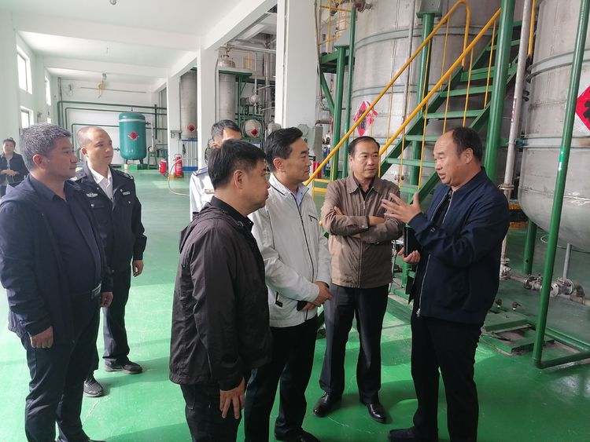

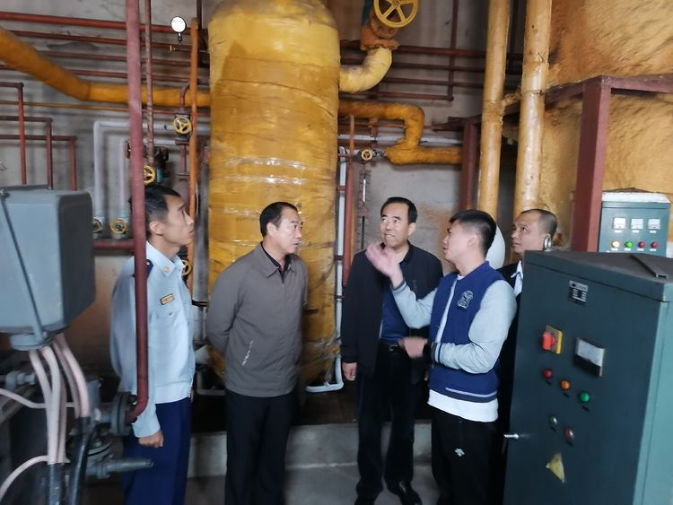

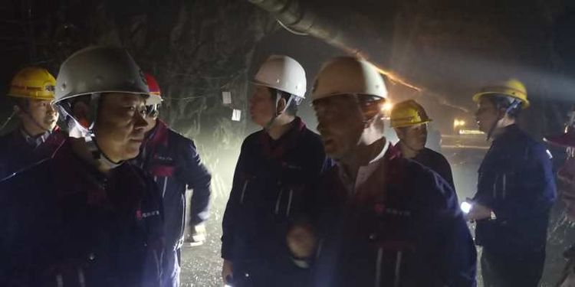

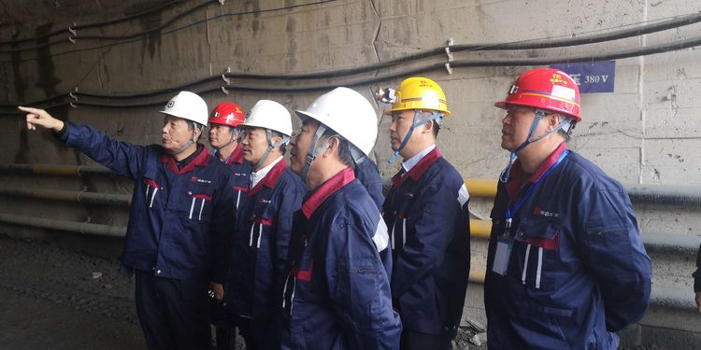

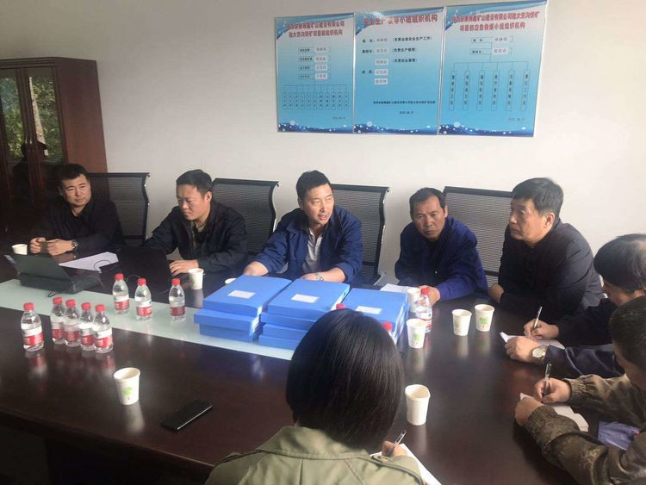
督查组一行先后深入到敖家堡乡大东沟铁矿、夏家堡镇清原助剂厂、抚顺金松食品有限公司，重点督查检查了企业安全生产责任制落实、安全隐患排查整治和全县安全生产专项整治三年行动部署落实等情况。在检查过程中，专家当场提出了整改意见 ，企业负责人签字照单接收，企业负责人表示制定整改措施，整改到位。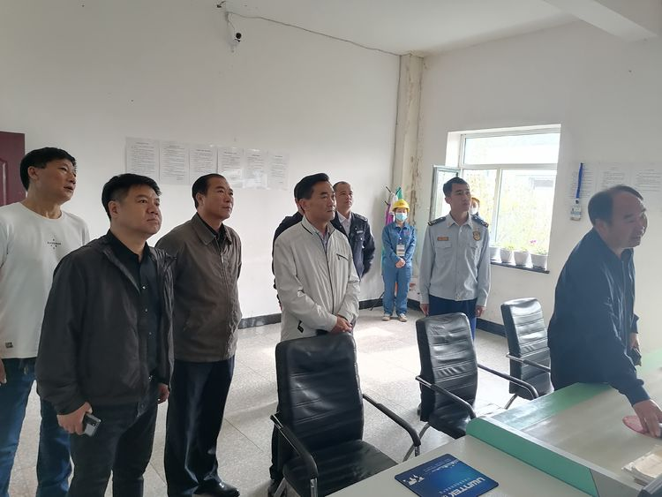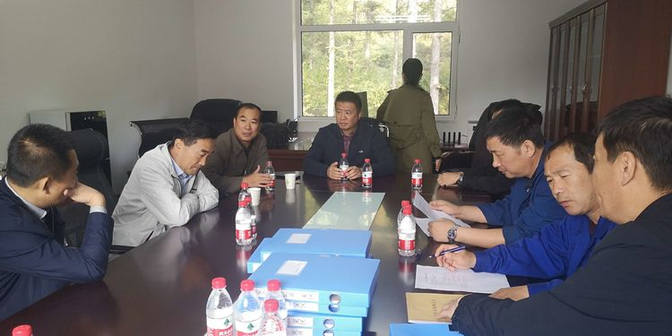
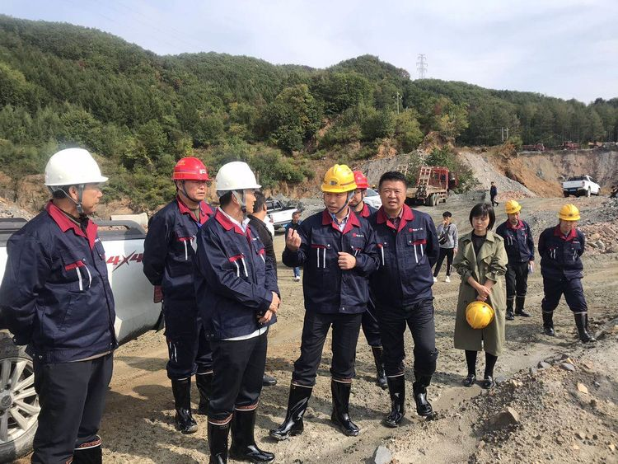
县委常委朱跃军同志要求各部门、各乡镇要高度重视，提高政治站位，深刻认识做好国庆节期间安全生产工作及全县安全生产专项整治三年行动的重要意义，抓实抓细各项安全防范措施落实；要加强安全生产责任落实，强化隐患排查治理，切实提高应急处理能力，坚持做到服务、指导和监管到位，全面做好国庆节期间安全生产保障工作，推动全县安全生产专项整治三年行动深入开展。

